**南京审计学院**

**职称申报系统**

**操作说明**

**（注意：填报操作需要能链接网络的电脑（校内/外网络均可），使用IE8/10/11浏览器。如果是IE9浏览器，不能使用兼容模式。）**

**360浏览器需要使用极速模式。**

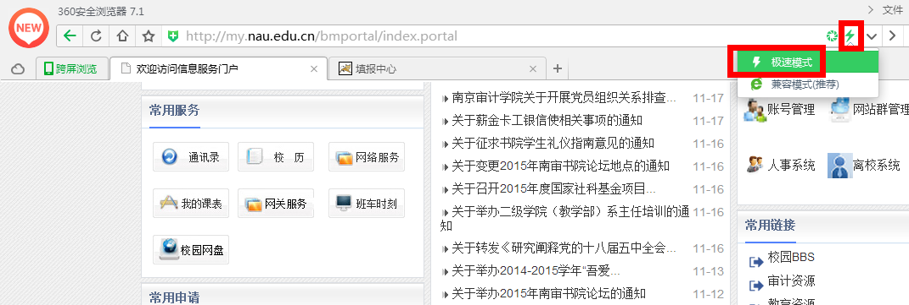

其他浏览器可能造成格式问题。

**1 如何登录填报系统**

**浏览器地址栏中输入以下地址。**

[**http://my.nau.edu.cn**](http://my.nau.edu.cn)

**输入用户名、密码，登录个人门户。**

**2 点击个人门户左下方的常用申请的“人事填报”按钮。**

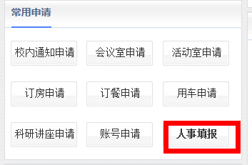

**3 在2016教师职务资格评审批次中，点击“填报”按钮进行填报。**

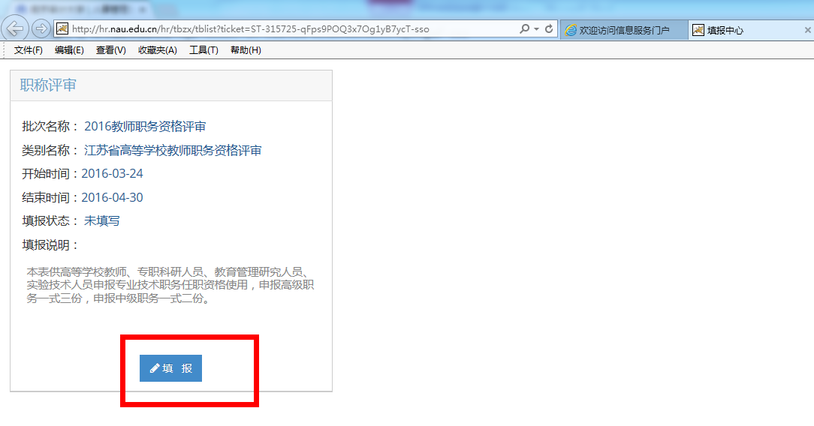

**4 右侧深蓝色点击后可查看一共填写的内容项。**

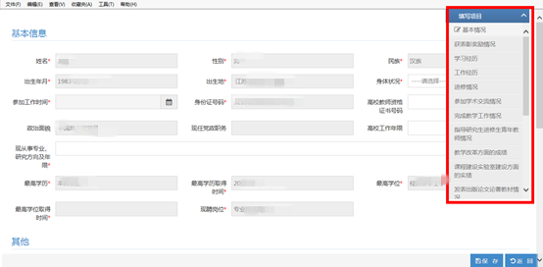

**5 填写首页基本信息。注意看下方说明提示。灰色的来自人事系统，无需填写，只需要核对信息是否有误。**填写完成点“保存”按钮**。**

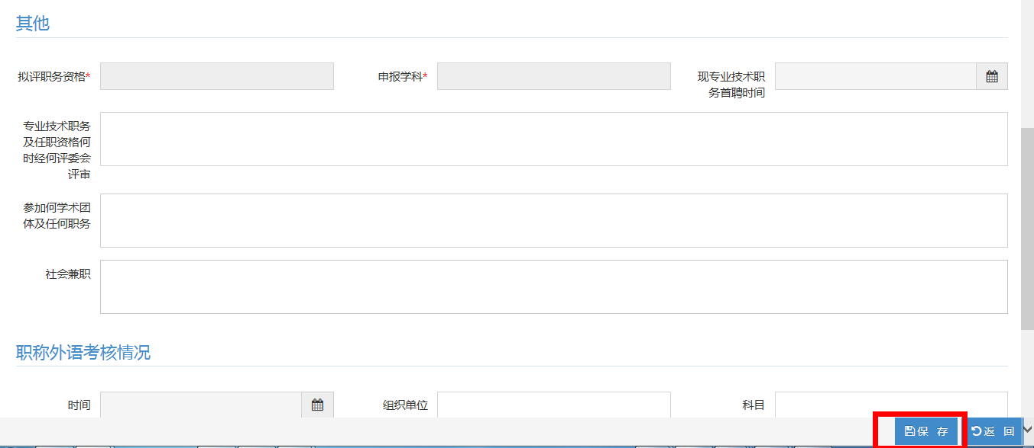

**6 学习经历和工作经历由人事系统同步过来，无需自己填写，如有错误请联系组人部进行修改，修改完成后点击同步按钮可再次同步。**

**7 进修情况、参加学术交流情况等可进行新增操作。**

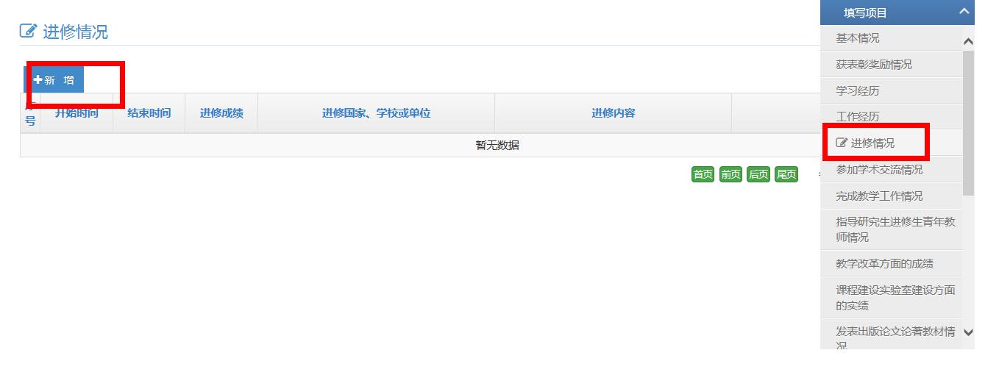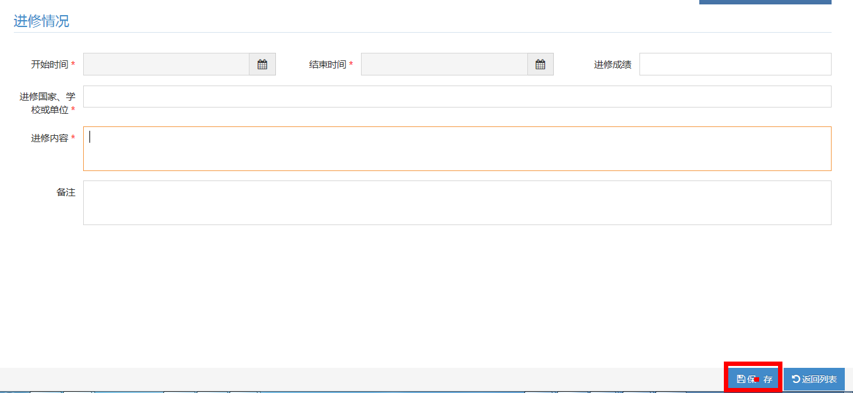

**填写完成后记得点保存。**

**8 其它项也依次填写，填写完成后每项都要保存一次。**

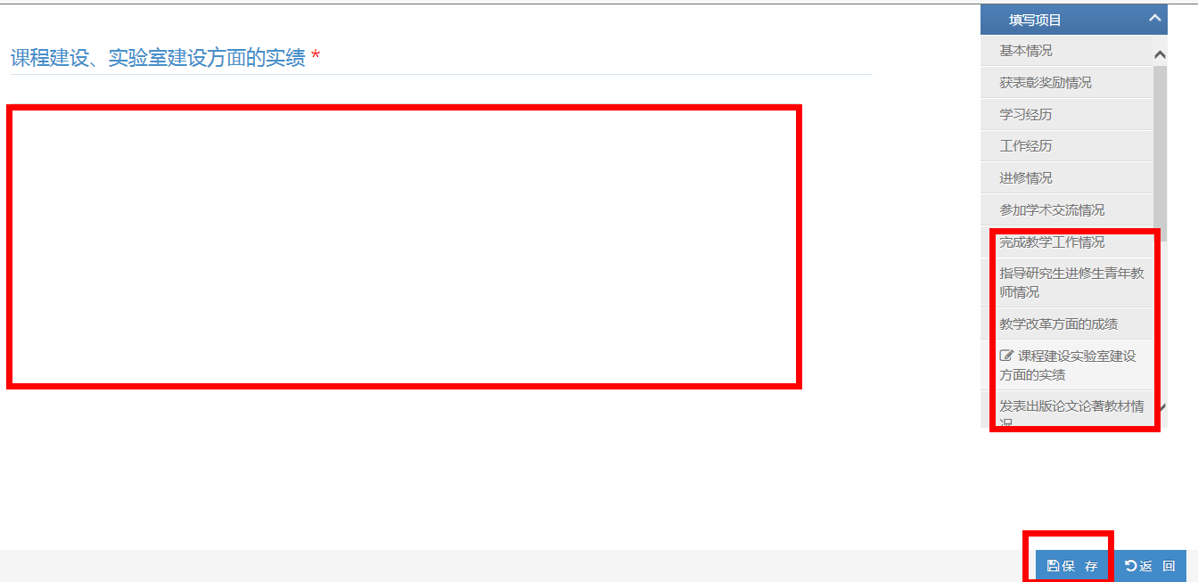

### 10 当完成“本人任职以来工作总结”填报后，点击保存按钮。然后再点返回按钮回到初始页面。

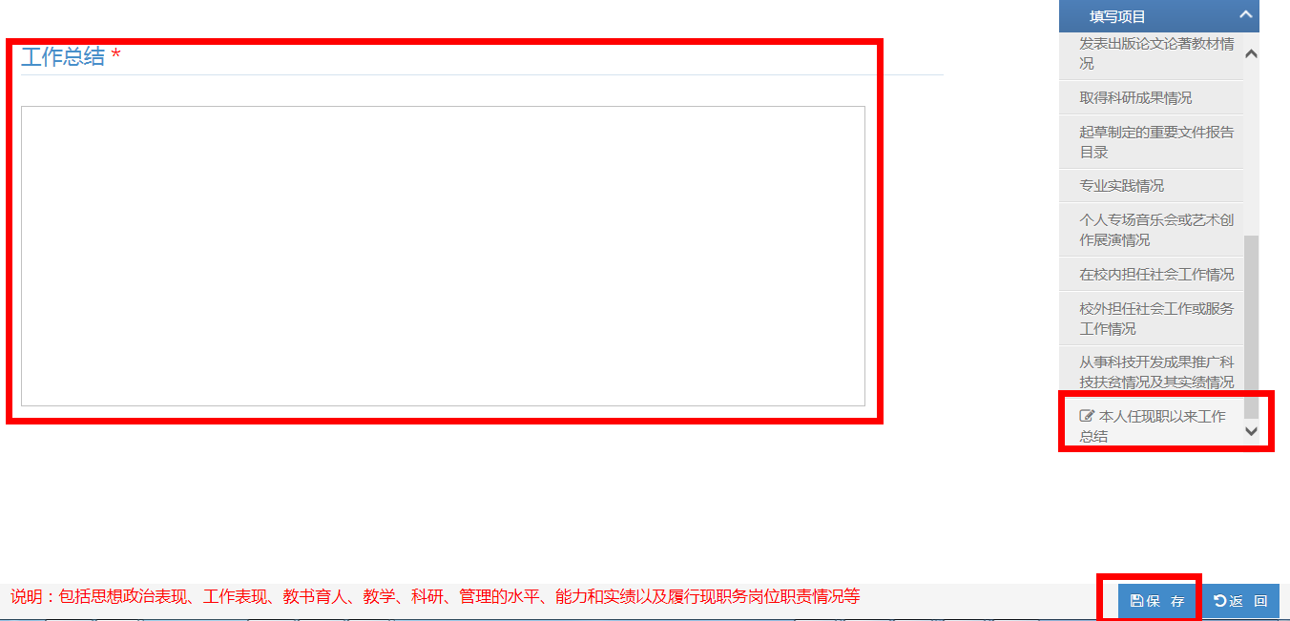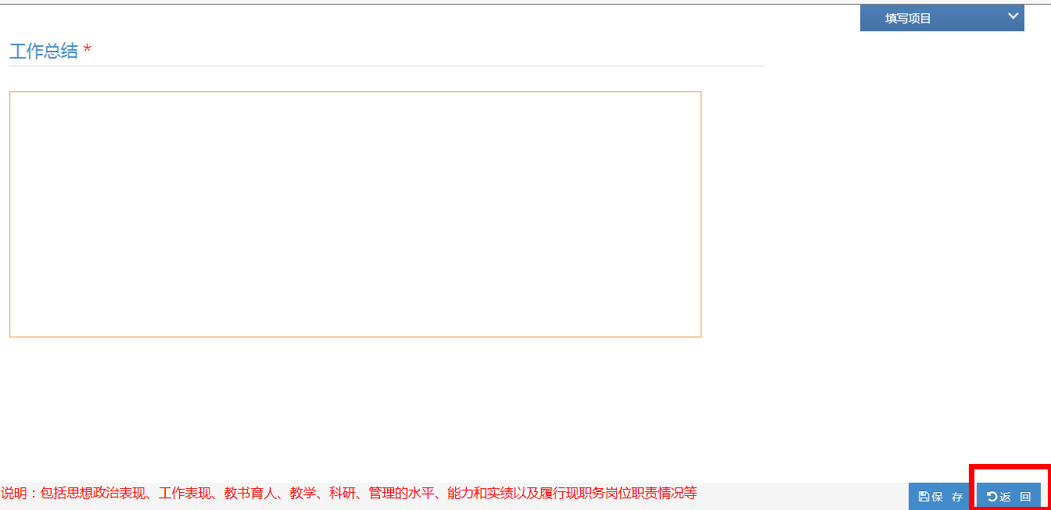

**11 再初始页面中可点击修改按钮进行修改、查看按钮进行查看。或进行提交操作。**

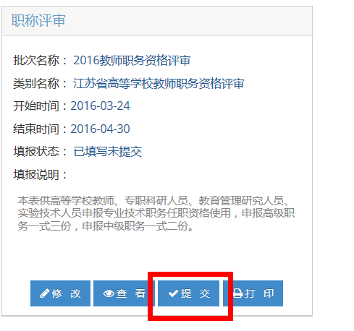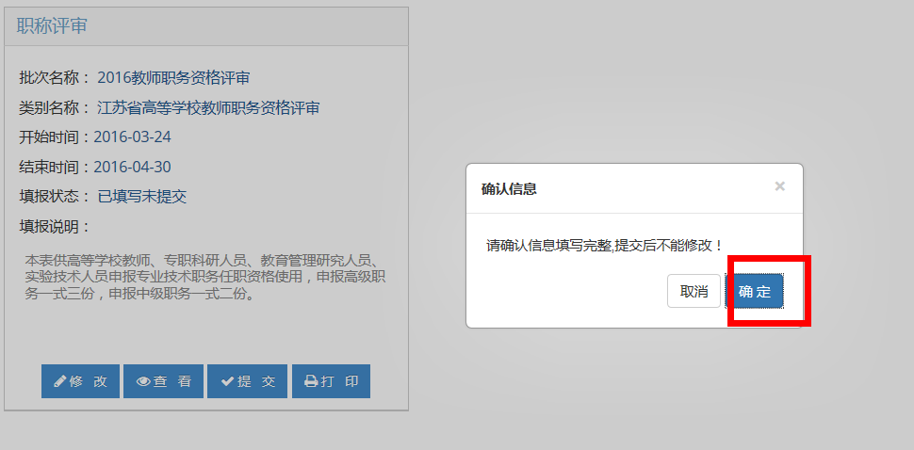

**左侧选择一位或多位部门审核负责人或信息员，双机到右侧或点击添加到右侧，点确定。**

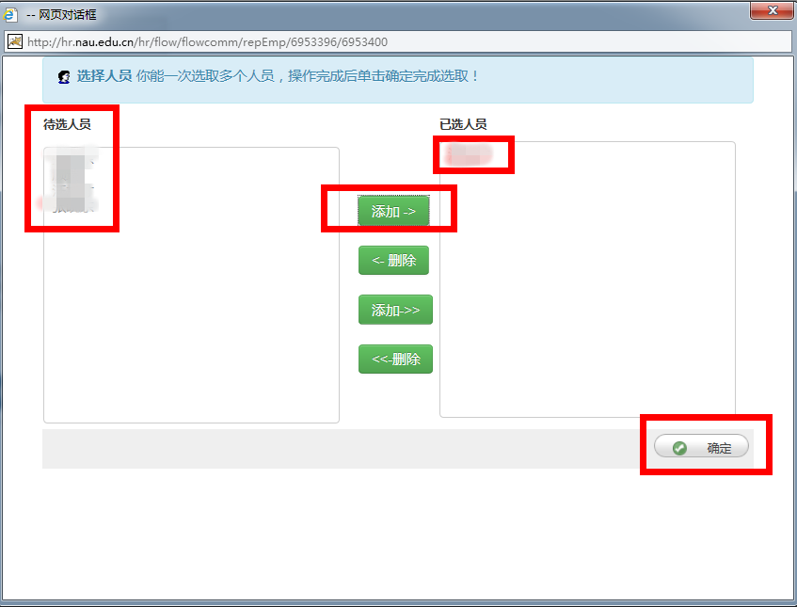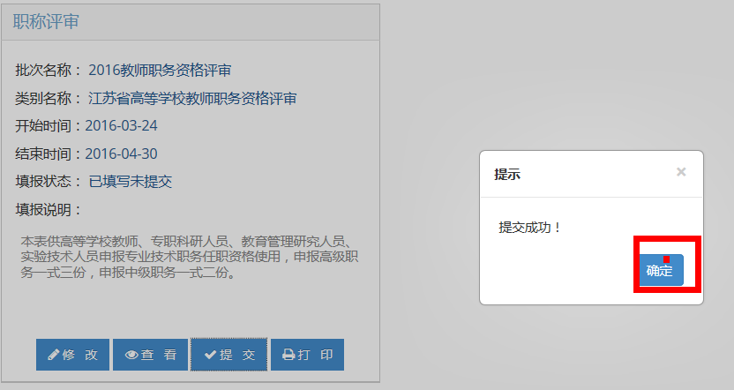

**12 提交成功后可查看到审核过程。**

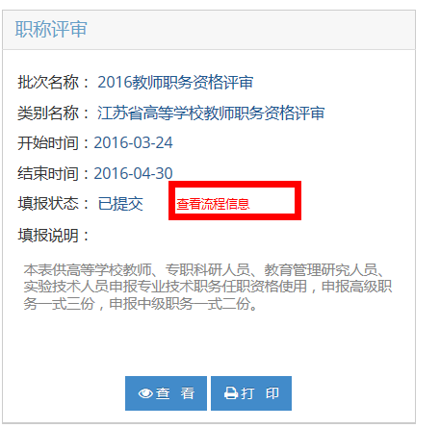

**🡨END🡪**